Приложение № 7
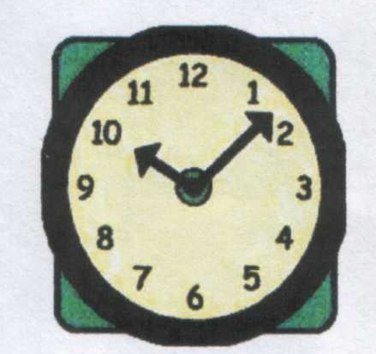
Режим пребывания детей в МДОУ №7
старшая группа
(холодный период года)

Приём и осмотр, самостоятельная деятельность, 7.00-8.30 дежурство, утренняя гимнастика Подготовка к завтраку, завтрак (образовательная 8.30-8.50
деятельность в режимных моментах)
Подготовка к НОД 8.55- 9.00 Непосредственно образовательная деятельность 9.00-10.00 (коммуникативная, познавательно-исследовательская, продуктивная, музыкально-художественная) 2-й завтрак 10.00-10.10 (образовательная деятельность в режимных моментах) Непосредственно образовательная деятельность 10.10--10.35 (коммуникативная, познавательно-исследовательская, продуктивная, музыкально-художественная) Подготовка к прогулке, прогулка 10.35-12.25 (образовательная деятельность в режимных моментах)
Самостоятельная деятельность
Возвращение с прогулки, игры 12.25-12.40
(образовательная деятельность в режимных моментах)
Подготовка к обеду, обед 12.40-13.10
(образовательная деятельность в режимных моментах)
Подготовка ко сну, дневной сон 13.10-15.00
(образовательная деятельность в режимных моментах)
Постепенный подъём, гимнастика-побудка, 15.00-15.25 прогулка , 15.25-15.45
Чтение художественной литературы 16.00-16.20 Подготовка к усиленному полднику, полдник 16.20-16.55
(образовательная деятельность в режимных моментах)
Подготовка к прогулке, прогулка 16.55-18.15
(образовательная деятельность в режимных моментах)
Самостоятельная деятельность, уход домой 17.30-19.00

Приложение № 7
Режим пребывания детей в МДОУ №7
старшая группа
(тёплый период года)

Приём, самостоятельная деятельность, 7.00-8.30 утренняя гимнастика, дежурство Подготовка к завтраку, завтрак 8.30-9.00 (образовательная деятельность в режимных моментах) Подготовка к прогулке (образовательная деятельность 9.00-9.50 в режимных моментах ), самостоятельная деятельность
2-й завтрак 9.50-10.00
Прогулка (образовательная деятельность 10.00-12.25
в режимных моментах )
Возвращение с прогулки, самостоятельная 12.25-12.40
деятельность
Подготовка к обеду, обед 12.40-13.10
(образовательная деятельность в режимных моментах)
Подготовка ко сну, дневной сон 13.10-15.00
(образовательная деятельность в режимных моментах)
Постепенный подъём, гимнастика-побудка 15.00-15.25
Самостоятельная деятельность 15.25-16.00
Чтение художественной литературы 16.00-16.20
Подготовка к усиленному полднику, полдник 16.20-16.55
(образовательная деятельность в режимных моментах)
Подготовка к прогулке, прогулка 16.55-17.30
(образовательная деятельность в режимных моментах)
Самостоятельная деятельность , уход домой 17.30-18.00

